جامعة محمد لمين دباغين سطيف 2
كلية الآداب واللغات
قسم اللغة والأدب العربي السداسي السادس
مقياس: التطبيق الصرفي الأستاذ: مغزي أحمد سعيد

أعمال موجّهة: الحصة 1
نص من كتاب (المعجم المفصل في اللغة والأدب)
لإميل بديع يعقوب وميشال عاصي

" الصرف: هو علم تُعرَف به أبنية الكلمات المتصرّفة، وما لأحرفها من أصالة، وزيادة، وصحة، وإعلال، وما يطرأ عليها من تغيير إما لتبدّل في المعنى (كتحويل المصدر إلى صيغ الماضي والمضارع واسم الفاعل واسم المفعول... وكالنسبة والتصغير)، أو تسهيلا للفظ، فينحصر في الزيادة، والحذف، والإبدال، والقلب، والإدغام. ولا يتعلق الصرف إلا بالأسماء المعربة والأفعال المتصرفة. أما الحروف، والأسماء المبنية، والأفعال الجامدة، فلا تعلّق لعلم الصرف بها. وليس بين الأسماء المتمكنة، ولا الأفعال المتصرّفة، ما يتركّب من أقلّ من ثلاثة أحرف، إلا إن كان بعض أحرفه قد حُذف، نحو: يدٌ، وقُلْ، والأصل: يدْيٌ، قُوْلْ ". [ص: 767/ 768]
المطلوب:
ناقش النص مبيّنا:
- المقصود بأبنية الكلمات المتصرّفة.
- الظواهر الصرفية.
- مجال اشتغال علم الصرف.

الإجابة:
- المقصود بأبنية الكلمات المتصرّفة:
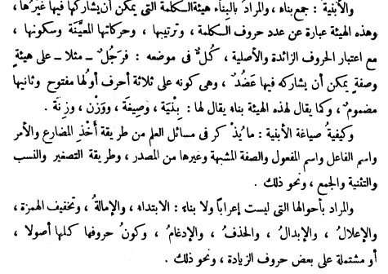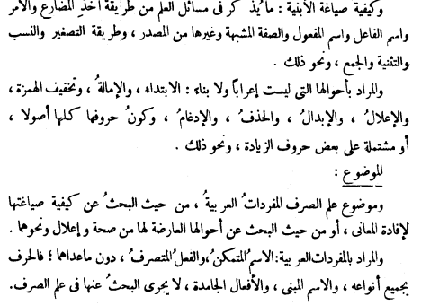
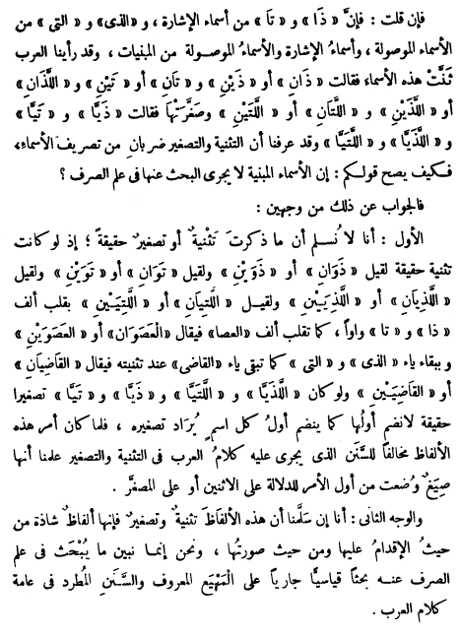
- من المصادر: الفلاحة الحياكة الصهيل الصعود الزلزلة التوحيد الموعد المستغفَر القومية المِشية.
- النسبة: العربيّ الإسلاميّ الجزائريّ البربريّ
- التصغير: رجل: رُجيْل / كتاب: كتيّب / مسجد: مُسَيْجد / مستكشف: مُكَيْشِف...
- الإبدال: اضترب: اضطرب / ازتجر: ازدجر /
- القلب: رضي أصلها رضِوَ بدليل وجود الواو في بعض التصاريف نحو؛ الرضوان.
أعطيتُ أصلها أعطوت / زكّيت أصلها زكّوت...
- الإمالة: من الكِبَرِ / من عمرٍو / رِمَم / سايَرَ / تحايل...
- الإدغام: اتّلمذ / اتّابع / حيّ / عيّ....

